Мастер класс «Моделирование на уроках биологии в технике КВИЛЛИНГ».

Немного о технике.
Квиллинг – в переводе с английского это слово обозначает птичье перо. Эта техника очень сходна с другой, не менее популярной – оригами. Но, если просмотреть историю возникновения этих видов искусств – то вы заметите, что родиной квиллинга считается Европа, а оригами – Япония. Но само бумагокручение возникло в Европе еще в конце 15 века. Именно в этот промежуток времени монахи создавали необычайно красивые медальоны, закручивая края птичьего пера позолоченными краями. Сегодня мы не сможем ни в одной из музеев встретить эту красоты, сделанную в то время, из-за недолговечности бумаги, но увидев это, мы бы наверняка пришли в восторг. Но, не смотря на материальное, сама техника и ее история все же сохранилась и по наши дни. Причем стала очень популярна в виде хобби среди рукодельниц.

Инструменты.
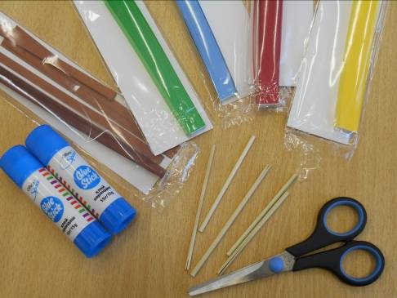

Бумага.
Цветная бумага не очень тонкая, которую нужно разрезать на полоски шириной от 1,5мм до 9мм. В продаже можно найти специальную бумагу для квиллинга. Она продается как цельными листами, так и уже готовыми полосками. Если у вас нет возможности приобрести такую бумагу, можете воспользоваться обычной двусторонней. Главное, чтобы эта бумага была прокрашена внутри.

Линейка и нож.
Полоски можно нарезать самим. Ножницами это делать не очень удобно, так как длина полосок составляет примерно 30 см., а ширина всего 2-3 мм. Поэтому для нарезки воспользуйтесь линейкой (металлической или пластмассовой) и канцелярским ножом. Придавливайте линейку к листу как можно сильнее.
Клей.
Чаще всего для квиллинга используют клей ПВА или другой быстросохнущий клей. Выбирайте тюбики с тонким носиком - дозатором. Нам с детьми пока легче оказалось использовать клей-карандаш.

Стержень.
Стержень, чтобы накручивать бумагу. Если у вас нет специального стержня, то можете заменить его деревянной палочкой, толстой иголкой, тонким шилом или зубочисткой.

Дополнительно.
- трафарет, у которого присутствуют несколько круглых отверстий разного диаметра
- пинцет (желательно чтобы у него были острые и гладкие концы), чтобы держать скрученную полоску, когда на нее будет наноситься клей
- ровные маникюрные ножницы, для нарезания бахромы и мелких деталей
- циркуль
- карандаш

Начало работы.
1. Для начала наметьте простым карандашом будущую композицию на заготовке.
* Основной элемент квиллинга, из которого далее вы можете мастерить различные формы, называется ролл. Он получается, когда вы скручиваете бумажную полоску в тугой рулончик.
2. Чтобы сделать ролл вам нужно зацепить полоску раздвоенным концом стержня (это может быть зубочистка, тонкое шило и т.п.) и плотно накрутить ее на этот стержень.
* После чего вы накрутили ролл, дайте ему немного распуститься, аккуратно придерживая пальцами. Кончик ролла приклейте к спирали.
3. Можете начинать придавать различные формы вашему роллу. Можете края сплющить пальцами с одной или нескольких сторон, и получить множество разных элементов, включая капельку, листок, полумесяц, сердечко и т.д.
4. Когда вы приготовили элемент, нанесите на него немного клея и приклейте к вашей заготовке.

Основные формы.

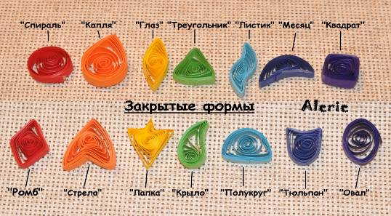
Наша работа.
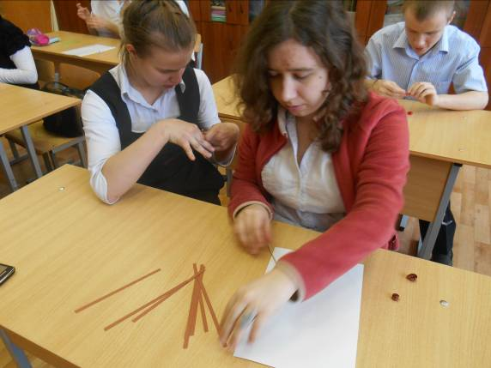

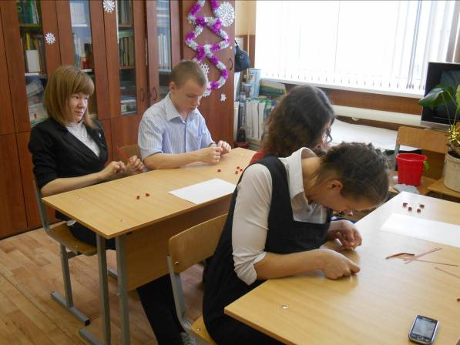

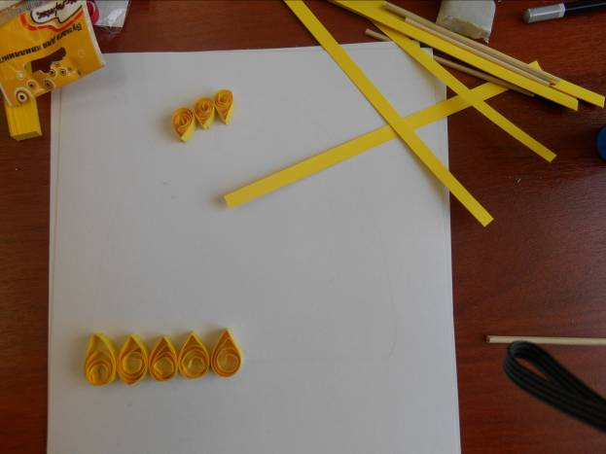

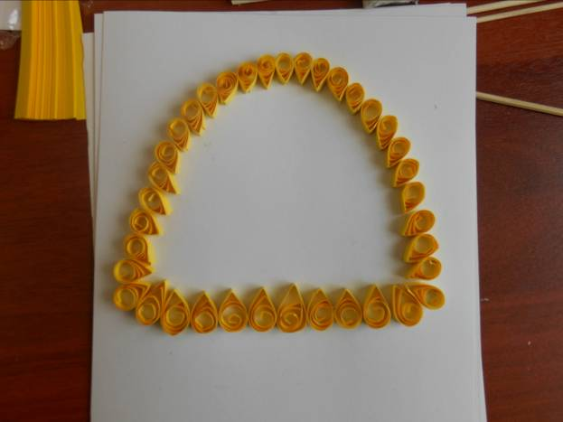
Итоги нашей работы.

Модель «Строение растительной клетки»

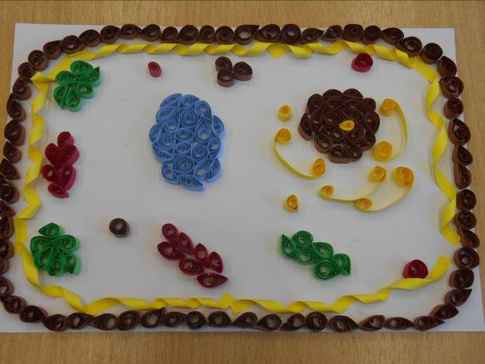

Модель «Развитие яйца ланцетника».

